第一章 概述
本文档用以帮助北京工商行政管理局登记系统重构升级改造项目的用户更好的熟悉和使用系统，预期读者为各工商分局和工商所用户。

- 网上申请服务平台

公司设立

企业基本信息

需求分析

功能设计

命名规范： | Java：com.gwssi.ebaic.apply.torch.event.ApplySetupBasicAfterEvent  Html：/page/apply/setup/basic_info.html
输入条件： | 业务初始化模块完成了ent、req表记录创建。  通过url传入gid参数。
处理逻辑： | 0、入口校验（考虑审批过程中修改的可能，入口处需校验）：  0.1、海淀试点校验：名称行业代码应该是科技类，否则提示：xx。  0.2、名称审核机关应该是分局，如果是市局，提示：xx。  0.3、住所所在区县应该是海淀区，否则提示：xx。  1、页面初始化：  1.1、页面加载时，加载名称基本信息。  1.2、页面加载时，加载已经填写的企业基本信息（select * from be_wk_ent t where t.gid = ?）。  1.3、页面加载时，加载经营范围辅助录入信息（常用经营用语、后置许可经营用语、经营范围模板）。  2、Torch配置：  2.1、function_name/id : applySetupBasic ，tree_path：/apply/setup/， pagefile_name：basic_info。  2.2、编辑表单：配置一个sys_edit_config，类型为edit：  config_name/id:applySetupBasic，table:be_wk_ent  2.3、名称信息：配置一个sys_query_config，类型为form:  config_name/id:applySetupNameInfo，  SQL：select n.* from nm_rs_name n left join be_wk_ent t on n.not_no=t.name_app_id where n.name_state_co='11' and t.gid = ?，需要考虑能查询出多个名称的情况  3、页面逻辑：  3.1、如果生产经营地为空，住所失去焦点时，使用住所的值自动填充生产经营地。  3.2、营业面积为长期，输入框没有后缀，否则后缀为“年”。  3.2、目前torch不支持配置后缀，需页面初始化时，通过js增加。  3.3、需根据需求要求配置valuetip。  3.4、生产经营地、地址 三级联动  4、After:  com.gwssi.ebaic.apply.torch.event.ApplySetupBasicAfterEvent  执行操作：  4.1、将住所分隔到多个字段；  4.2、确定登记管辖；  4.3、将生产经营地、营业面积的值填写到补充信息表中；  4.4、处理经营范围标点符号；  4.5、经营范围其他处理（需求待定）；  4.6、如果状态是退回修改，则比对数据，如果有修改，保存be_wk_modify记录。  点击下一步时，修改requisition表字段 cur_step=10000
功能输出： | 如果是退回修改后的重新填写，在be_wk_modify添加修改记录
是否涉及公共服务： | 经营范围需封装为页面组件，需考虑和审核页面逻辑一致。  地址级联录入需封装为页面组件。  修改记录be_wk_modify（版本号取自req表，有保存操作则认为修改，不做比对，不存Before/After）。
其他内容：

股东信息lxb

需求分析

功能设计

命名规范： | Java：  Html：  /page/apply/setup/inv.html  /page/apply/setup/inv_cp_edit.html  /page/apply/setup/inv_person_edit.html
输入条件： | - inv.html页面输入gid参数。  - inv_cp_edit.html页面和inv_person_edit.html页面输入investor_id参数。
处理逻辑： | - Torch配置：  function_name/id : applySetupInv ，  tree_path：/apply/setup/，  pagefile_name：inv。  配置两个sys_query_config：applySetupInvCpList，applySetupInvPersonList  查询股东信息列表  排序：按编辑时间升序timestamp、姓名升序。  sys_edit_config配置一个update：applySetupInvSave  更新申请单状态信息；  Before：com.gwssi.ebaic.apply.torch.event.ApplySetupInvSaveBeforeEvent  规则校验（规则引擎）  是否所有股东信息都已填写完毕；  校验是否所有股东出资之和大于0；校验所有股东出资之和等于注册资本。（核准时计算）计算股东出资比例。  After：com.gwssi.ebaic.apply.torch.event.ApplySetupInvSaveAfterEvent  备用，可能用不上 更新申请单表之外的数据记录  点击下一步校验通过后，更新requisition表字段 cur_step  - 列表页面初始化  查询股东信息  Modify_Sign为0或空 卡片上显示“信息未填写”，否则显示“信息已保存”；单个股东信息保存成功而且通过校验，则Modify_sign设置成2。  - 非自然人股东编辑页面：  function_name/id : applySetupInvCpEdit ，  tree_path：/apply/setup/，  pagefile_name：inv_cp_edit。  sys_edit_config配置一条update：applySetupInvCpSave  保存非自然人股东信息  sys_query_config配置一条query：applySetupInvCpStagespayList  查询出资明细  Before：com.gwssi.ebaic.apply.torch.event.ApplySetupInvCpBeforeEvent  校验股东出资之和大于0.  After：com.gwssi.ebaic.apply.torch.event.ApplySetupInvCpAfterEvent  保存出资明细。  累加股东出资之和，设置到股东表。  - 自然人股东编辑页面：  function_name/id : applySetupInvPersonEdit ，  tree_path：/apply/setup/，  pagefile_name：inv_person_edit。  sys_edit_config配置一条update：applySetupInvPersonSave  保存股东信息，只能是身份证号  sys_query_config配置一条query：applySetupInvPersonCon  查询出资明细  Before：com.gwssi.ebaic.apply.torch.event.ApplySetupInvPersonBeforeEvent  自动判断性别、出生年月。  After：com.gwssi.ebaic.apply.torch.event.ApplySetupInvPersonAfterEvent  保存出资明细。
功能输出： | 所有股东信息都保存过。  如果是退回修改后的重新填写，在be_wk_modify添加修改记录
是否涉及公共服务：
其他内容： | 需求确认：  - 点上一步不执行保存操作；切换时提示保存  - 校验不通过可以进入下一步，但是状态仍保留为未保存。  - 点“保存”按钮不执行校验

主要人员lxb

需求分析
录入主要人员信息，确定法人，确定董事会、监事会等组成。

功能设计

命名规范： | Java：  Html：  /page/apply/setup/member.html  /page/apply/setup/member_edit.html
输入条件： | - member.html页面输入gid参数。  - 编辑member_edit.html，输入entmember_id参数、页面类型pos_type(D董事\M经理\S监事)、是否设立董事会、是否设立监事会。  - 新增member_add.html，输入gid参数、页面类型pos_type(D董事\M经理\S监事) 、是否设立董事会、是否设立监事会。
处理逻辑： | Torch配置：  - 列表页，三个列表一个表单：  function_name/id : applySetupMbr ，  tree_path：/apply/setup/，  pagefile_name：mbr。  配置三个sys_query_config：applySetupMbrDList，applySetupMbrMList，applySetupMbrSList  配置一个sys_edit_config：applySetupMbrSave  排序：按编辑时间升序timestamp、姓名升序。  - mbr.html初始化  分别加载三个列表的数据。  - 如果选择不设立董事会，只展示一个卡片，不显示加号卡片。  - 如果选择设立董事会，至少展示三个待填写的卡片，显示加号卡片  职位不填，填完人物信息选择一个董事长  - 经理  从已有人员中选择  - 如果选择不设立监事会，展示一个卡片，显示加号卡片  - 如果选择设立监事会，至少展示三个待填写的卡片，显示加号卡片  - 点击人员卡片弹出编辑页面，点击加号弹出新增页面  - 经理可以从股东或已经填写过的董事中选择  - 保存  applySetupMbrSave保存是否设立董事会、监事会等信息  - 下一步  Before：com.gwssi.ebaic.apply.torch.event.ApplySetupMbrBeforeEvent规则校验（规则引擎）  applySetupMbrSave保存是否设立董事会、监事会等信息  After：com.gwssi.ebaic.apply.torch.event.ApplySetupMbrAfterEvent更新申请单状态等信息，点击下一步校验通过后，更新requisition表字段 cur_step  - 确定法定代表人  根据身份证号校验法人是否注册帐号并至少提交身份认证信息。如果法人不满足要求，提示用户告知法人尽快完成上述操作。当前业务可继续填写信息保存，但是不能提交。  如果当前业务为个人用户授权业务，自动标识委托人为法人，如果主要人员中不存在委托人，提示必须添加。  - 新增页面：  function_name/id : applySetupMbrAdd，  tree_path：/apply/setup/，  pagefile_name：mbr_add。  sys_edit_config配置一条insert：applySetupMbrAdd  Before：com.gwssi.ebaic.apply.torch.event.ApplySetupMbrSaveBeforeEvent  After：com.gwssi.ebaic.apply.torch.event.ApplySetupMbrSaveAfterEvent  - 初始化  根据职位类型加载不同的码表  如果为外籍，增加外籍录入项  如果不设立董事会，添加董事时职务只能是执行董事  如果设立董事会，添加董事时职务默认是董事，用户自行选择一人为董事长  - 保存  Before：com.gwssi.ebaic.apply.torch.event.ApplySetupMbrSaveBeforeEvent  - 规则校验（规则引擎）  如果设立董事会，要选择一个董事长  如果设立监事会，要选择一个监事会主席  - 如果是身份证号，根据身份证号识别性别和生日  applySetupMbrAdd保存录入信息  - 刷新所在列表（jazz方法reload）  - 编辑页面：  function_name/id : applySetupMbrEdit，  tree_path：/apply/setup/，  pagefile_name：mbr_edit。  sys_edit_config配置一条update：applySetupMbrEdit  Before：com.gwssi.ebaic.apply.torch.event.ApplySetupMbrSaveBeforeEvent  After：com.gwssi.ebaic.apply.torch.event.ApplySetupMbrSaveAfterEvent  - 初始化  根据职位类型加载不同的码表  如果为外籍，增加外籍录入项  同新增页面  - 保存  Before：com.gwssi.ebaic.apply.torch.event.ApplySetupMbrSaveBeforeEvent  - 规则校验（规则引擎）  同新增  - 如果是身份证号，根据身份证号识别性别和生日  applySetupMbrAdd保存录入信息  - 刷新所在列表（jazz方法reload）
功能输出： | 如果是退回修改后的重新填写，在be_wk_modify添加修改记录  （待定）
是否涉及公共服务： | - 规则引擎  - 更新申请单状态  - 身份认证状态检查
其他内容： | 数据库中没有 是否设立董事会、监事会的字段  数据库中主要人员的类别区分字段没有，考虑添加（D董事\M经理\S监事）

企业联系人lxb

需求分析

功能设计

命名规范： | /page/apply/setup/contact.html
输入条件： | 传入参数：gid
处理逻辑： | Torch配置：  function_name/id : applySetupContact ，  tree_path：/apply/setup/，  pagefile_name：contact。  sys_edit_config配置两个update：applySetupEntContact，applySetupFrContact  applySetupEntContact 更新语句对应where gid=? and Contact_Type=’0’  applySetupFrContact 更新语句对应where gid=? and Contact_Type=’2’  After：com.gwssi.ebaic.apply.torch.event.ApplySetupContactAfterEvent  修改申请单状态，时间戳，点击下一步校验通过后，更新requisition表字段 cur_step
功能输出： | 保存企业联系人和财务负责人信息  如果是退回修改后的重新填写，在be_wk_modify添加修改记录
是否涉及公共服务：
其他内容： | 通过gid和Contact_Type两个字段来确定唯一记录执行更新

材料上传

需求分析

功能设计
命名规范： | /page/apply/setup/upload.html
输入条件： | 传入参数：gid
处理逻辑：
功能输出： | 如果是退回修改后的重新填写，在be_wk_modify添加修改记录
是否涉及公共服务：
其他内容： | 涉及到的表  --1场景定义表，有限公司设立 可以定义为一个场景  select * from sys_upload_list;  --2场景与文件列表关联表，定义每个场景需要上传的文件大类，比如 住所证明、主要人员证件 等  select * from sys_upload_list_to_upload;  --3文件大类表 定义文件大类及该大类对应的数据来源sql，触发方式等  select * from sys_upload;  --4上传的文件列表，upload_id 是文件大类ID，  --ref_id是该图片关联的数据主键（比如股东身份证文件关联的是这个股东在股东表的ID）  --reg_text是页面图片下方显示的title  select * from be_wk_upload_file;

预览lxb

需求分析
预览全部申请信息，供申请人检查，确认无误后提交。
信息包括：
- 名称信息
- 基本信息
- 股东信息
- 主要人员
- 证明材料
- 签字盖章页

功能设计
命名规范： | Java：  Html：  /page/apply/setup/preview.html
输入条件： | 传入gid
处理逻辑： | - Torch配置：  function_name/id : applySetupPreview ，  tree_path：/apply/setup/，  pagefile_name：preview。  配置多个sys_query_config：  配置项sql的展示字段可参考录入页面的update或insert语句  applySetupPreviewName，type为form  applySetupPreviewEnt，type为form  applySetupPreviewInv，type为list。（不超过10个不分页）  applySetupPreviewMbr，type为list  applySetupPreviewFile，type为list（每一项初始化最多展示三张，提供一个更多按钮，调用图片展示组件）  - 初始化  加载表单和列表数据  主要人员标注出法定代表人（图标加文字）  文件列表按类展示（与上传页面的格式相同）
功能输出：
是否涉及公共服务： | 提交授权检查
其他内容：

提交lxb

需求分析

功能设计

命名规范： | Java：  Html：
输入条件：
处理逻辑： | - 规则校验（规则引擎）  - 授权检查（公共服务）  核对申请人和法人是否为同一人  - 申请人和法人是同一人  - 填写寄递信息  - 输入短信验证码  - 阅读权利义务  - 提交 修改申请单state=1,cur_step为空  - 申请人和法人不是同一人  - 若法人没有提交身份认证信息，弹出提示框，待法人提交身份认证信息后再来提交申请。  - 若法人已提交身份认证信息，检查申请人是否有法人授权。  - 若申请人有法人授权，则视为与法人同一人，  填写寄递信息、给申请人发送短信验证码、阅读权利义务、提交、给法人发通知短信。修改申请单state=1,cur_step为空  - 若申请人没有法人授权  申请人可选择直接提交，修改申请单cur_step=3  此时需法人登陆自己帐号再次确认提交方可由工商机关审核，提交校验同上。  申请人可选择联系法人，法人登陆自己帐号对申请人进行授权，授权后申请人即可直接提交给工商机关审核  - 修改申请单状态  授权校验逻辑如下图：  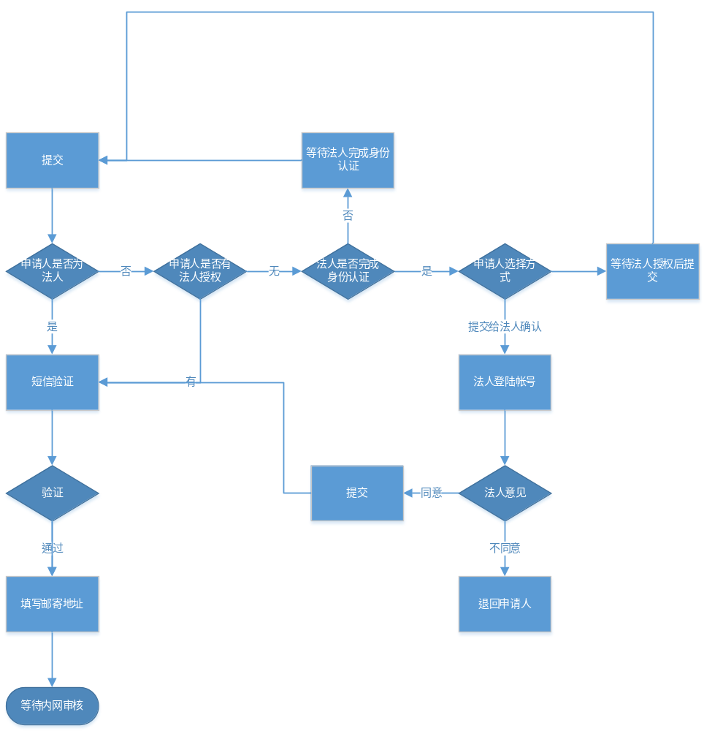
功能输出： | 有授权的申请人或法人提交确认后Be_wk_req表state字段为1，cur_step为空  无授权申请人提交给法人确认，Be_wk_req表state字段为0，cur_step为3
是否涉及公共服务： | 短信平台  授权校验  规则引擎
其他内容：

法定代表人确认lxb

需求分析

功能设计

命名规范： | Java：  Html：
输入条件：
处理逻辑： | - 法定代表人可以通过列表进入待确认业务，页面逻辑与正常业务一致。  - 进入业务后直接显示预览页，确认无误后提交。若发现有误的信息可点击页签切换至对应页面修改。或者退回申请人  - 法定代表人需通过身份认证，或已经通过手机App上传身份认证照片；否则不允许提交。
功能输出： | Be_wk_req表state字段改为1。
是否涉及公共服务：
其他内容：

